|  |
| --- |
| **МЭРИЯ ГОРОДА НОВОСИБИРСКА**  **ПОСТАНОВЛЕНИЕ**  **От** 02.06.2017 **№** 2560 |

|  |
| --- |
| О проекте межевания территории, предназначенном для размещения линейного объекта инженерной инфраструктуры местного значения – участка коллектора «Северный» через Красный проспект Д 1840, протяженностью 0,2 км, в границах проекта планировки территории, ограниченной улицами Сухарной, Объединения, Бардина, Богдана Хмельницкого и Дуси Ковальчук, в Заельцовском районе |

В целях определения местоположения границ образуемых и изменяемых земельных участков, с учетом протокола публичных слушаний и заключения о результатах публичных слушаний, в соответствии с Градостроительным кодексом Российской Федерации, решением Совета депутатов города Новосибирска от 21.05.2008 № 966 «О Порядке подготовки документации по планировке территории города Новосибирска», постановлением мэрии города Новосибирска от 20.01.2014 № 279 «Об утверждении проекта планировки территории, ограниченной улицами Сухарной, Объединения, Бардина, Богдана Хмельницкого и Дуси Ковальчук, в Заельцовском районе», руководствуясь Уставом города Новосибирска, ПОСТАНОВЛЯЮ:

1. Утвердить проект межевания территории, предназначенный для размещения линейного объекта инженерной инфраструктуры местного значения – участка коллектора «Северный» через Красный проспект Д 1840, протяженностью 0,2 км, в границах проекта планировки территории, ограниченной улицами Сухарной, Объединения, Бардина, Богдана Хмельницкого и Дуси Ковальчук, в Заельцовском районе (приложение).

2. Департаменту строительства и архитектуры мэрии города Новосибирска разместить постановление на официальном сайте города Новосибирска в информационно-телекоммуникационной сети «Интернет».

3. Департаменту информационной политики мэрии города Новосибирска в течение семи дней со дня издания постановления обеспечить опубликование постановления.

4. Контроль за исполнением постановления возложить на заместителя мэра города Новосибирска – начальника департамента строительства и архитектуры мэрии города Новосибирска.

|  |  |
| --- | --- |
| Мэр города Новосибирска | А. Е. Локоть |

Гальянова

2275008

ГУАиГ

Приложение

к постановлению мэрии

города Новосибирска

от 02.06.2017 № 2560

ПРОЕКТ

межевания территории, предназначенный для размещения линейного объекта инженерной инфраструктуры местного значения – участка коллектора «Северный» через Красный проспект Д 1840, протяженностью 0,2 км,

в границах проекта планировки территории, ограниченной улицами

Сухарной, Объединения, Бардина, Богдана Хмельницкого и

Дуси Ковальчук, в Заельцовском районе

Чертеж межевания территории (приложение).

_____________

Приложение

к проекту межевания территории, предназначенному для размещения линейного объекта инженерной инфраструктуры местного значения – участка коллектора «Северный» через Красный проспект Д 1840, протяженностью 0,2 км, в границах проекта планировки территории, ограниченной улицами Сухарной, Объединения, Бардина, Богдана Хмельницкого и Дуси Ковальчук, в Заельцовском районе

ЧЕРТЕЖ

межевания территории

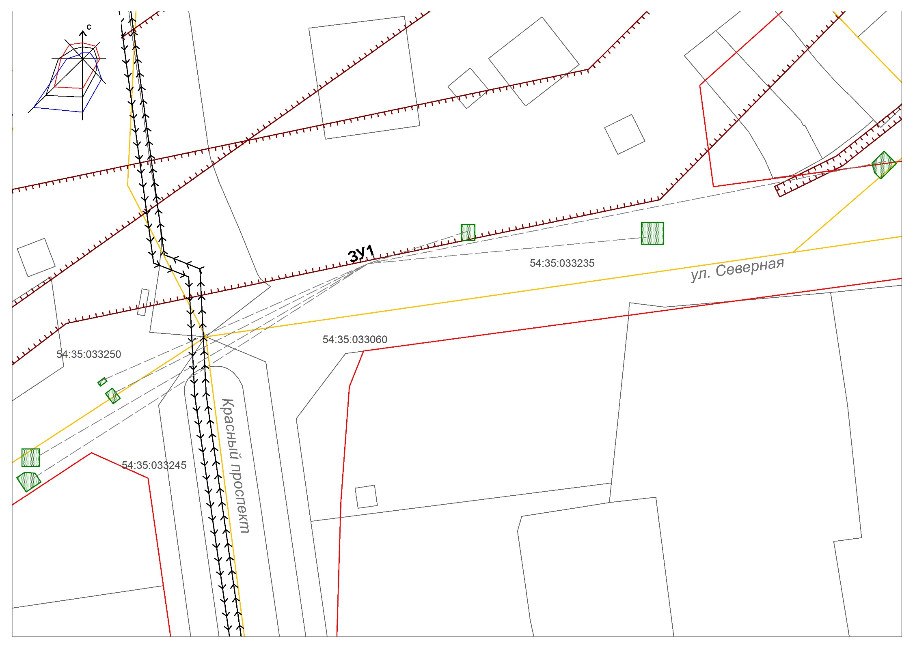

УСЛОВНЫЕ ОБОЗНАЧЕНИЯ:

|  |  |  |
| --- | --- | --- |
|  |  | красные линии, утвержденные в составе проекта  планировки территории |
|  |  | границы существующих земельных участков на  кадастровом плане территории |
|  |  | граница образуемого земельного участка на кадастровом плане территории |
| *ул. Северная* |  | наименование элемента улично-дорожной сети |
| **ЗУ1** |  | условный номер образуемого земельного участка |
| 54:35:033235 |  | кадастровый номер квартала |
|  |  | граница кадастрового квартала |
|  | | |
| Границы зон с особыми условиями использования территорий: | | |
|  | | |
|  |  | охранная зона объекта электросетевого хозяйства |
|  |  | соединительная линии с городской телефонной станцией  Приложение:  Сведения об образуемом земельном участке на кадастровом плане территории. |

______________

Приложение

к чертежу межевания территории

СВЕДЕНИЯ

об образуемом земельном участке на кадастровом плане территории

|  |  |  |  |  |
| --- | --- | --- | --- | --- |
| Условный номер земельного участка на чертеже | Учетный номер кадастрового квартала | Вид разрешенного  использования образуемого земельного участка в соответствии с проектом планировки территории | Площадь земельного участка, га | Адрес  земельного участка |

|  |  |  |  |  |
| --- | --- | --- | --- | --- |
| 1 | 2 | 3 | 4 | 5 |
| ЗУ1 | 54:35:000000 | Коммунальное обслуживание | 0,0212 | Российская Федерация, Новосибирская область, город Новосибирск, ул. Северная, (13/1) |
|  | Итого: |  | 0,0212 |  |

____________